Travail :
enquête
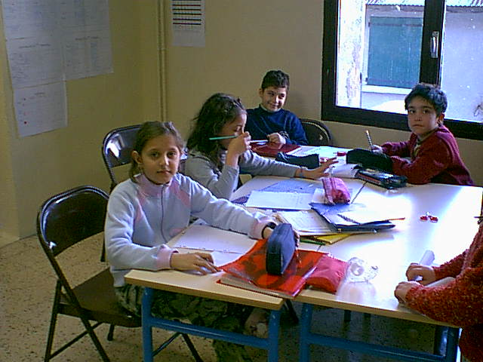
Nous rentrons de l’enquête et nous répondons au questionnaire, maintenant je vais vous raconter l’enquête : le questionnaire reposait sur les avalanches.
Nous sommes allés à la gendarmerie nationale et nous avons sonné mais personne ne nous a répondu. Après nous sommes allés à la police nationale nous sommes rentrés mais personne ne pouvait nous aider. Ensuite nous avons marché sur la route et nous sommes allés à une auberge mais il n’y avait personne, nous avons continué de marcher et nous sommes arrivés à une autre auberge, nous avons demandé au barman qui nous a dit : « allez voir Yvan à l’accueil » et Yvan a répondu à nos questions puis nous sommes rentrés au chalet.

Nicolas
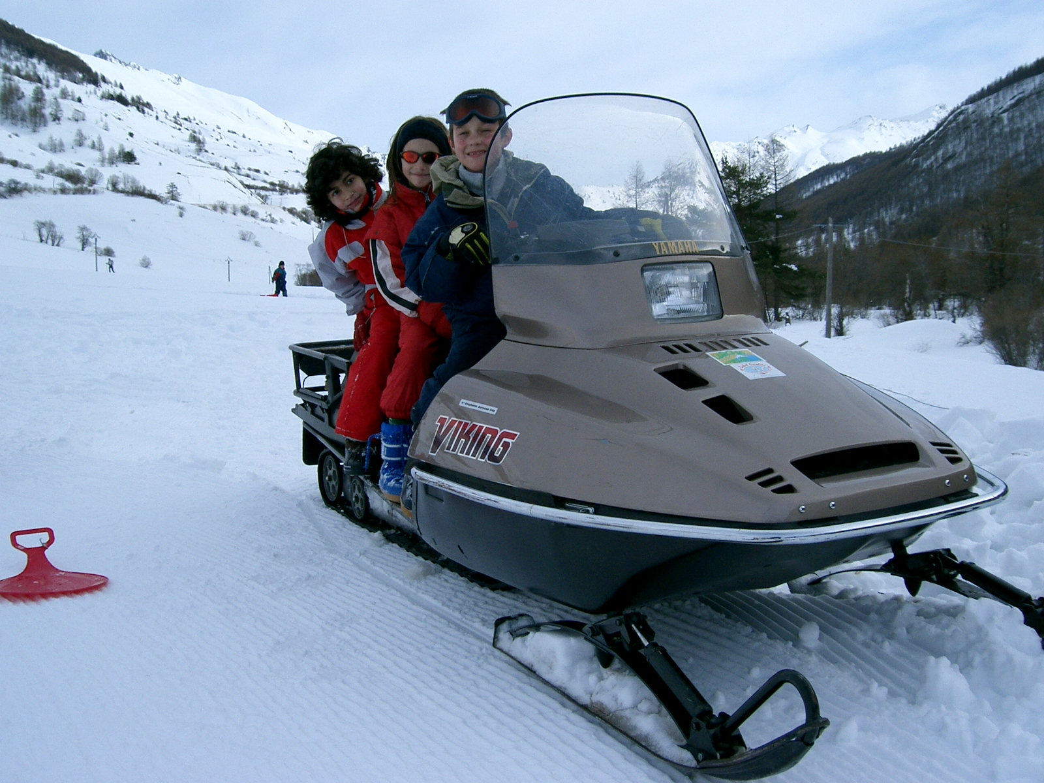
Tous les jours une équipe choisissait un questionnaire ou en préparait un. Puis, avec un adulte de l’équipe, les enfants sortaient du chalet et se rendaient dans divers endroits du village pour poser leurs questions :
La poste, la Mairie, la gendarmerie, le foyer de ski de fond, le magasin de Mme Lombard, l’hôtel…
De retour en classe, il fallait encore ranger nos notes dans la pochette ATELIER DE TRAVAIL.

